BACCALAURÉAT PROFESSIONNEL

RÉPARATION DES CARROSSERIES

Session : 2021

E.2 - ÉPREUVE TECHNOLOGIQUE

UNITÉ CERTIFICATIVE U2

Étude de cas – Expertise technique

Durée : 3 heures Coef. : 3

DOSSIER SUJET

Ce dossier comprend 10 pages numérotées de 1/10 à 10/10.
Assurez-vous qu’il est complet.

DOSSIER COMPLET À REMETTRE EN FIN D’ÉPREUVE.

Le dossier SUJET ne portera pas l’identité du candidat.
Les feuilles seront classées et agrafées à l'intérieur d’une copie double d'examen anonymée.

DOCUMENTS ET MATÉRIELS AUTORISÉS :

L’usage de la calculatrice avec mode examen est autorisé.
L’usage de la calculatrice sans mémoire, « type collège », est autorisé.

Tout autre matériel est interdit.
Aucun document n’est autorisé.

Mise en situation :



choc
choc

Vous devez étudier les méthodes de réparation, ainsi que les différents contrôles d'un véhicule Renault Mégane coupé/cabriolet, à l'aide du document technique fourni.

Ce véhicule a subi un choc frontal gauche, endommageant les pièces suivantes : l'optique avant gauche, le bouclier avant, le capteur de pression du pneumatique avant gauche, le capteur d'éclairage au xénon, le bas de caisse gauche et la porte gauche.

Afin de respecter les préconisations du constructeur, vous devez consulter les informations liées à cette réparation.

Travail d'étude à réaliser sur ce dossier :

Répondre aux questions concernant :

1) L’analyse des mesures de soubassement pages 3 et 4.
2) Le contrôle de la géométrie des trains roulants page 4.
3) Les pneumatiques et la valve de surveillance de pression page 5.
4) L’éclairage au xénon pages 5 à 7.
5) Le branchement du capteur page 7.
6) Le remplacement du bas de caisse page 8.
7) Le remplacement de la porte gauche page 9.
8) Le chiffrage des réparations pages 9 et 10.

1) L’analyse des mesures de soubassement
Dossier technique page 7/17
Le bouclier avant étant déposé, seuls les points 1 et 2 sont à contrôler en mécanique démontée.

1/ Dans le tableau suivant, vous devez :
- relever les valeurs du constructeur d’après les données CELETTE MÉTRO 2000,
- déterminer la différence positive ou négative entre les valeurs du constructeur et les valeurs relevées.
Point N° | Axe | Valeurs constructeur | Valeurs relevées | Différence en + ou -
2 D | ox |  | 425 | + / - mm
2 D | oy |  | 510 | + / - mm
2 D | oz |  | 16 | + / - mm
2 G | ox |  | 430 | + / - mm
2 G | oy |  | 510 | + / - mm
2 G | oz |  | 16 | + / - mm
1 D | ox |  | 335 | + / - mm
1 D | oy |  | 424 | + / - mm
1 D | oz |  | 37 | + / - mm
1 G | ox |  | 334 | + / - mm
1 G | oy |  | 423 | + / - mm
1 G | oz |  | 37 | + / - mm

2/ D’après les relevés du tableau, analyser les déformations en désignant les points déformés.
Compléter le document ci-dessous (rayer les mentions inutiles) :

- Sur l'axe OX OY OZ la valeur du point N° 1G du côté G ou D à comme écart : ............... mm en plus ou en moins

- Sur l'axe OX OY OZ la valeur du point N° 2G du côté G ou D à comme écart : ............... mm en plus ou en moins

3/ L’équipementier Celette préconise une tolérance de +/- 3 mm ; commenter le résultat des déformations de mesure et donner une suite à la réparation.

2) Le contrôle de la géométrie des trains roulants
Dossier technique pages 16/17 et 17/17.

La « monte pneumatique » est en 17 pouces (205/55 R 17 91 H).
La hauteur de référence obtenue (à l’aide des valeurs R1 et R2) pour ce véhicule est de 360 mm.
La hauteur sous caisse (point berceau moteur) W1 de ce véhicule est de 214 mm.
La hauteur sous caisse W2 (axe de bras arrière) de ce véhicule est de 285 mm.
Vous trouverez, ci-dessous, le tableau de relevé des différents angles liés aux trains roulants du véhicule.

TRAIN AVANT
VALEURS CONSTRUCTEUR |  | INTERVALLES DE TOLÉRANCE
Angles | Valeurs nominales | Minimum | Maximum
Chasse non réglable | 5° 20' +/- 30' | 4° 50' | 5° 50'
Carrossage non réglable | - 0° 12' +/- 30' | - 0° 42' | 0° 18'
Pivot non réglable | 11° 24' +/- 30' | 10° 54' | 11° 54'
Parallélisme réglable (en mm) | 1,3 mm +/- 1,3 mm | 0 mm | 2,6 mm
TRAIN ARRIÈRE
VALEURS CONSTRUCTEUR |  | TOLÉRANCE de mini à maxi
Angles | Valeurs nominales | Minimum | Maximum
Parallélisme total non réglable | 0° 40' +/- 20' | -1° | - 0° 20'

Bilan du contrôle des angles des trains roulants :

4/ Vous devez analyser et comparer les valeurs relevées et les valeurs constructeur pour répondre aux questions du diagnostic « bon - mauvais - à régler ». Entourer la bonne réponse.

AVANT | Relevé à gauche | Diagnostic | Relevé à droite | Diagnostic
Exemple | XX°XX' | bon / mauvais / à régler | XX°XX' | bon / mauvais / à régler
Chasse | 4° 50’ | bon / mauvais / à régler | 5° 20’ | bon / mauvais / à régler
Carrossage | 0° 10’ | bon / mauvais / à régler | -0° 10’ | bon / mauvais / à régler
Pivot | 11° 40’ | bon / mauvais / à régler | 11° 25’ | bon / mauvais / à régler
Parallélisme AV | 0,5 mm | bon / mauvais / à régler | 2,8 mm | bon / mauvais / à régler

3) Les pneumatiques et la valve de surveillance de pression (DT 4/17 et 8/17 à 9/17)

5/ Désigner la couleur d'identification de la valve que vous devez remplacer.

Le repère est de couleur :

6/ Le véhicule est équipé de pneumatiques 205/55 R 17 91 H. Votre fournisseur vous propose au même prix un 205/55 R 17 91 V.

- Pouvez-vous monter ces pneumatiques ? OUI NON

- Justifier votre réponse :

4) L'éclairage au xénon (DT 10/17 à 15/17)

7/ Selon la norme européenne, de quel système de réglage les véhicules doivent-ils être équipés ?

8/ Expliquer le procédé de fonctionnement de la lampe au xénon, sachant qu'elle ne possède pas de filament. /3 pts

9/ Quelle valeur de la tension faut-il appliquer aux bornes de la lampe xénon à l’état de fonctionnement stabilisé ?

10/ Quelle valeur de la tension faut-il appliquer aux bornes de la lampe xénon à l’état de fonctionnement stabilisé ?

11/ Quelle est la fonction du capteur de hauteur gauche G ?

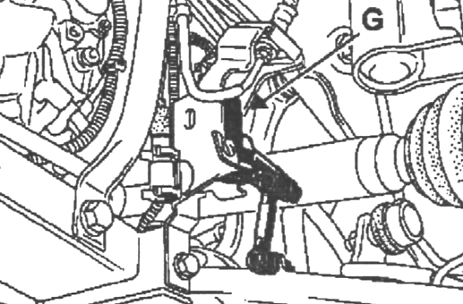

12/ Classer les organes dans leur ordre de fonctionnement à chaque variation de
hauteur de caisse :

- variation hauteur de caisse,
- par le mouvement de l'actionneur, la parabole bouge (pivote vers le haut ou vers le bas),
- l'actionneur reçoit du courant électrique et sa longueur varie,
- le capteur enregistre la variation et communique avec l'actionneur,
- le faisceau lumineux monte ou descend.

1) - Variation hauteur de caisse
2) -
3) -
4) -
5) -

13/ Citer la procédure du constructeur permettant le réglage des projecteurs,
lors de l’initialisation du système.

14/ Citer les précautions à prendre lors de la dépose d’une lampe de type xénon.

5) Le branchement du capteur des projecteurs (DT 14/17 à 15/17)
Schéma de la connection capteur avant N° 1373.

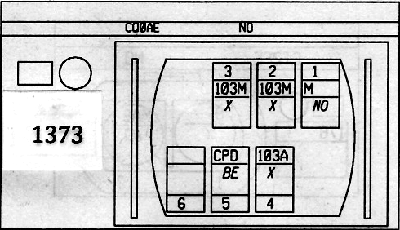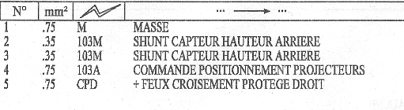

15/ Lors du choc, trois fils se sont débranchés de la borne de raccordement 1373 du capteur de hauteur avant. Vous devez les remettre à leur place respective en vous aidant des documents techniques électricité, page 14/17 et 15/17.

Le fil vert va sur la borne N° :
Le fil violet va sur la borne N° :
Le fil noir va sur la borne N° :

16/ Désigner le numéro du fusible correspondant au capteur de hauteur avant N° 1373.

Fusible N°

17/ Sur le schéma ci-dessous du porte fusible, colorier l'emplacement de ce fusible.
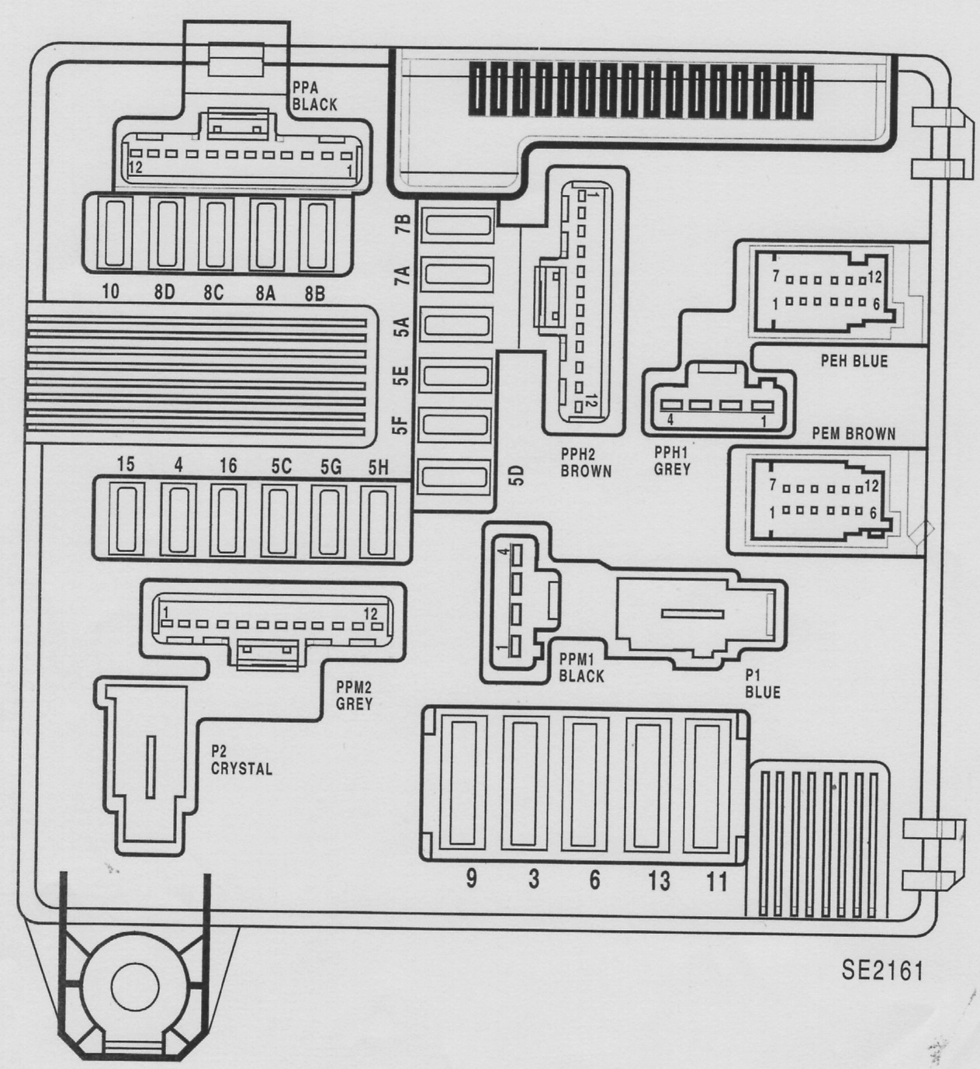

6) Le remplacement du bas de caisse (DT 5/17 et 6/17)
La déchirure due au choc permet d'envisager un remplacement partiel du bas de caisse gauche.

18/ Vous devez remplacer partiellement le bas de caisse. Citer les différentes possibilités de remplacement.

19/ Quels sont les 2 rôles des inserts gonflants situés aux extrémités du bas de caisse ?

20/ À partir des données constructeurs du véhicule, identifier les 3 produits nécessaires pour réaliser le remplacement des inserts gonflants. Vous complèterez le tableau ci-dessous en précisant les noms des produits et leurs références :

Nom du produit | Références

21/ D’après les préconisations du constructeur, vous devez utiliser le soudage de type SERP. Cependant, en cas d’inaccessibilité, nommer le procédé de soudage que vous pouvez utiliser.

22/ Nommer la composition de gaz utilisé pour le soudage MAG.

Composition choisie :

7) Le remplacement de la porte gauche

23/ Désigner les axes sur lesquels vous devez agir pour régler l’affleurement, l’alignement et les jeux d’ouverture de la porte :

- L’affleurement :
- L’alignement des arêtes :
- Les jeux d’ouverture :
8) Le chiffrage des réparations (DT 3/17 et 4/17)

24/ Identifier les coûts totaux HT de la main-d’œuvre, des pièces détachées et des ingrédients peinture afin de calculer le montant total HT des réparations.
Compléter le tableau ci-dessous.

Libellé | HT
Main-d'œuvre
Pièces
Ingrédients peinture
TOTAL

25/ Cocher les cases du tableau ci-dessous en affectant un barème temps pour chaque opération.

Opérations réalisées | T1 | T2 | T3 | M1 | M2 | M3
Remplacement optique
Remplacement bouclier
Remplacement pneumatique
Remplacement bas de caisse
Remplacement porte gauche
Contrôle soubassement
Contrôle train roulant
Opérations de peinture

26/ Expliquer la facturation des ingrédients de peinture.

27/ Le bon de commande est-il conforme pour réaliser les travaux, selon le rapport d’expertise ?
Si non, entourer les pièces ne pouvant être installées sur le véhicule en réparation.

Bon de commande pièces détachées
Nom du client | Le Gallec
Adresse | 10 rue de Loctudy
Code postal | 29000 | Ville : Quimper
Identification du véhicule
Marque | Renault |  | Modèle | Mégane
Type | EMO5 |  | N° VIN | VF1EMOCOH28335684
1re MC | 19/03/2007
Pièces
Désignation |  |  |  |  | Quantité
Optique G avec ballast |  |  |  |  | 1
Lampe xénon D2R |  |  |  |  | 1
Bouclier |  |  |  |  | 1
Pneumatique avant droit 205/55 R 17 91 H |  |  |  |  | 1
Valve communicante avant gauche |  |  |  |  | 1
Jante aluminium |  |  |  |  | 1
Capteur calculateur avant |  |  |  |  | 1
Bas de caisse droit |  |  |  |  | 1
Porte gauche |  |  |  |  | 1

28/ Compléter la signification des abréviations suivantes, utilisées en expertise :

VEI : Véhicule……………………………………..
VGE : Véhicule…………………………………….
EAD : Expertise………………………………..

